СИСТЕМА ЭЛЕКТРОННОЙ ПОДАЧИ ЗАЯВОК «БЮРО ПРОПУСКОВ»

КОНФИДЕНЦИАЛЬНО

ИНСТРУКЦИЯ ОХРАННИКА

Порядок действий на посту, по шагам

Версия документа: 1.0
Дата: 31.08.2026

Экземпляр передан: Акционерное общество «Холдинговая компания „Остров Мечты“» (ИНН 9725171970)
© 2026 Мякотных Сергей Михайлович. Все права защищены.

УСЛОВИЯ ИСПОЛЬЗОВАНИЯ ДОКУМЕНТА
Правообладатель: Мякотных Сергей Михайлович
Получатель: Акционерное общество «Холдинговая компания „Остров Мечты“» (ИНН 9725171970)
1. Правообладатель. Исключительное право на настоящий документ и на описанную в нём систему, включая её исходный код и интерфейсы, принадлежит правообладателю. Передача документа не влечёт перехода к Получателю прав на систему или её составные части.
2. Передача третьим лицам. Документ, его части и производные материалы - копии, выдержки, переводы, презентации, снимки экрана - не передаются третьим лицам без согласия правообладателя. Внутри организации Получателя документ доводится до работников, которым он необходим для работы с системой.
3. Отсутствие лицензии. Документ описывает систему и не является офертой или лицензией на её использование. Право использования системы возникает на основании отдельного договора с правообладателем.
© 2026 Мякотных Сергей Михайлович. Все права защищены.

СОДЕРЖАНИЕ
1. Как пользоваться этой инструкцией 4
2. Первый вход 5
2.1. Войти в систему 5
2.2. Подтвердить согласие на обработку персональных данных 5
2.3. Задать свой пароль 7
3. Начало смены 8
3.1. Открыть таблицу своего поста 8
3.2. Прочитать инструкцию поста 10
3.3. Посмотреть, кого сегодня ждать 10
4. Машина приехала 12
5. Машина уезжает 13
6. Человек пришёл и ушёл 13
7. Машина по заявке, а номера в заявке нет 14
8. Не нашли машину или человека в списке 15
8.1. Проверьте поиск и отбор в таблице 15
8.2. Поищите по всей системе 16
8.3. Проверьте по разделу «Доступные мне» 16
9. Проверить, кого пропускаете 17
9.1. Открыть карточку записи 17
9.2. Посмотреть паспорт и патент 17
9.3. Проверить чёрный список 18
10. Посмотреть бланк заявки 18
11. Отчёт за отчётные сутки 19
12. Выгрузить список файлом 20
13. Верхняя строка экрана 21
14. Конец смены 21
15. Если что-то пошло не так 22
16. Чего система не делает за вас 22

1. Как пользоваться этой инструкцией
Инструкция написана для работы на посту. Здесь только действия: что нажать и что после этого должно произойти. Устройство системы, права и порядок согласования заявок описаны в отдельном документе, «Руководство охранника».
Каждый раздел - одна задача. Найдите свою задачу в таблице и откройте нужный раздел. Внутри раздела действуйте по пунктам сверху вниз, не пропуская.
Таблица 1.1 — Где что искать
Что вам нужно | Раздел
Первый раз захожу в систему | 2
Начинаю смену | 3
Приехала машина | 4
Машина уезжает | 5
Пришёл или уходит человек | 6
Машина по заявке, а номера в заявке нет | 7
Не нашёл машину или человека в списке | 8
Надо проверить, кого пропускаю | 9
Надо посмотреть бланк заявки | 10
Нужен отчёт за сутки | 11
Нужен список файлом | 12
Уведомления, поиск, сообщить о проблеме | 13
Заканчиваю смену | 14
Что-то пошло не так | 15

Жирным в тексте набрано то, что написано на экране: кнопка «Въезд», раздел «Доступные мне». После каждого действия указано, что должно произойти. Не произошло - смотрите раздел 15.
Сведения, требующие внимания, выделены:
ПРИМЕЧАНИЕ. Пояснение, полезное для понимания, но не влияющее на порядок действий.

ВАЖНО. Пропуск приведёт к неверной работе или к дополнительной работе по исправлению.

2. Первый вход

2.1. Войти в систему
Адрес системы выдаёт бюро пропусков. Логин и первый пароль заводит администратор и сообщает вам. Устанавливать на компьютер ничего не нужно, работа идёт в браузере.
1. Откройте адрес системы в браузере.
2. Введите логин и пароль.
3. Нажмите «Войти». Откроется рабочий экран либо окно согласия, см. подраздел 2.2.
Пароль не подошёл - нажмите «Забыли пароль?». Откроется окно с электронной почтой и телефоном бюро пропусков. Новый пароль назначит администратор, самостоятельно пароль не восстанавливается.

2.2. Подтвердить согласие на обработку персональных данных
При первом входе система показывает текст согласия. Пока согласие не подтверждено, работать нельзя.
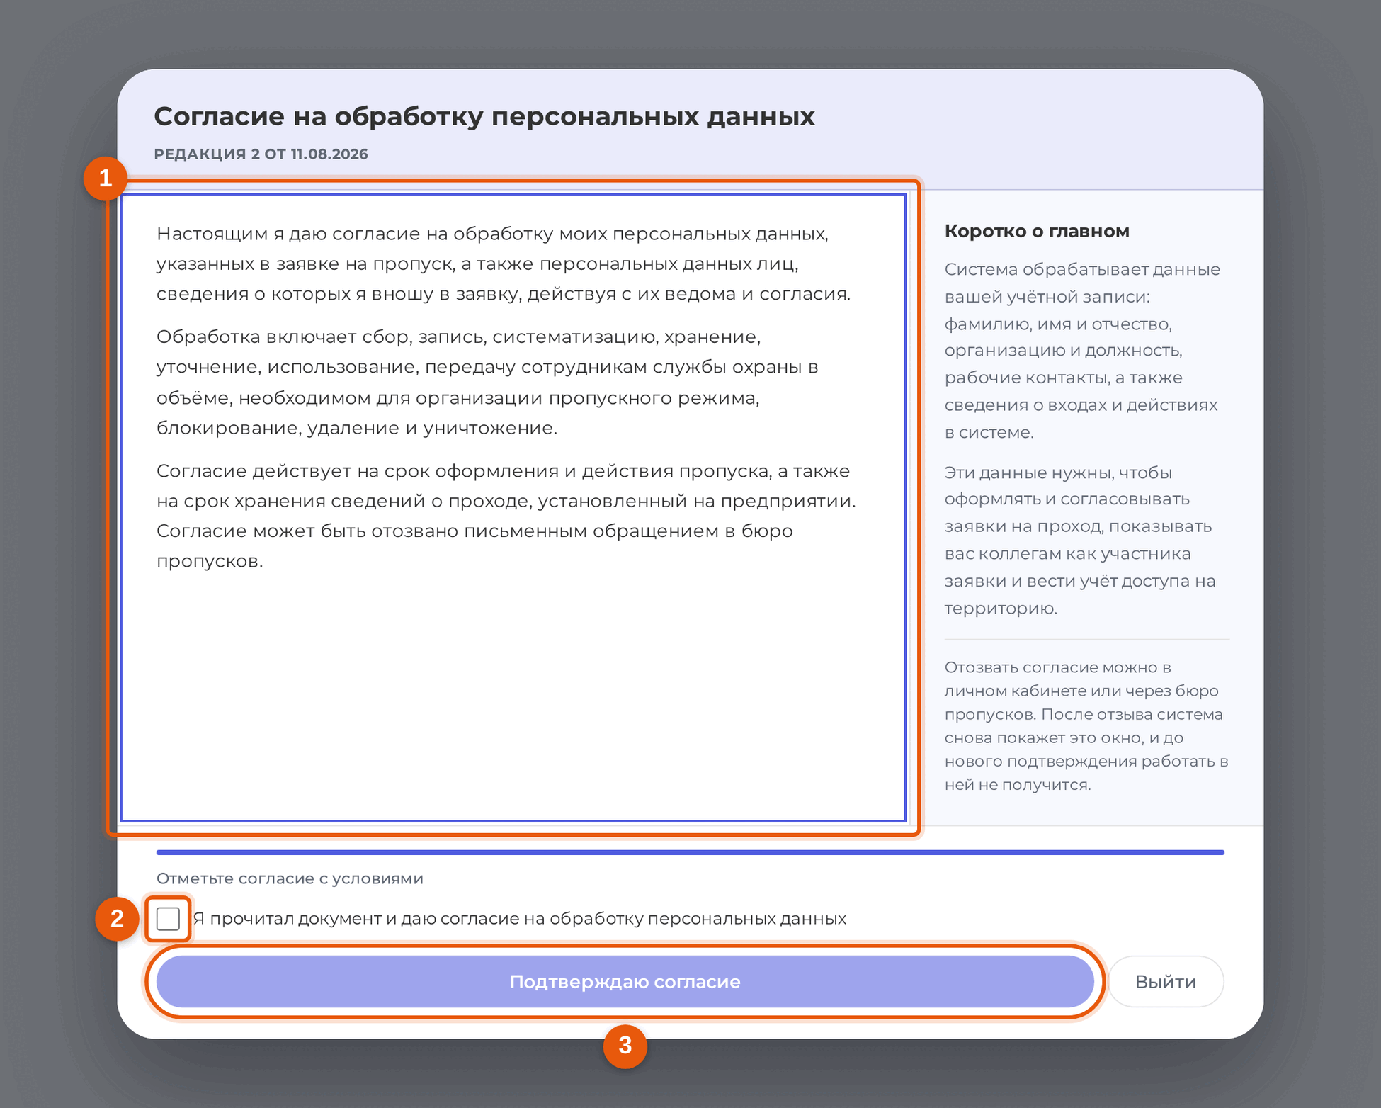
Рисунок 2.1 — Окно согласия на обработку персональных данных
1. Прочитайте текст и прокрутите его до конца. Отметка согласия станет доступной.
2. Поставьте отметку «Я прочитал документ и даю согласие на обработку персональных данных».
3. Нажмите «Подтверждаю согласие». Окно закроется, откроется рабочий экран.
Кнопка «Скачать документ» сохраняет текст согласия себе. Кнопка «Выйти» закрывает сеанс без подтверждения, войти в систему после этого не получится.

2.3. Задать свой пароль
Система может потребовать сменить присланный пароль на свой. Тогда поверх экрана открывается окно «Задайте свой пароль», и до смены пароля другие разделы не работают.
1. В поле «Текущий пароль» введите пароль, который выдал администратор.
2. В поле «Новый пароль» придумайте и введите свой пароль. Список «Требования к паролю» под полем отмечает выполненные условия.
3. Повторите его в поле «Новый пароль ещё раз».
4. Нажмите «Сменить пароль». Окно закроется, откроется рабочий экран.
ВАЖНО. Новый пароль нигде не записывайте на посту и никому не передавайте. Все ваши отметки въезда и выезда записываются на вашу учётную запись.

3. Начало смены

3.1. Открыть таблицу своего поста
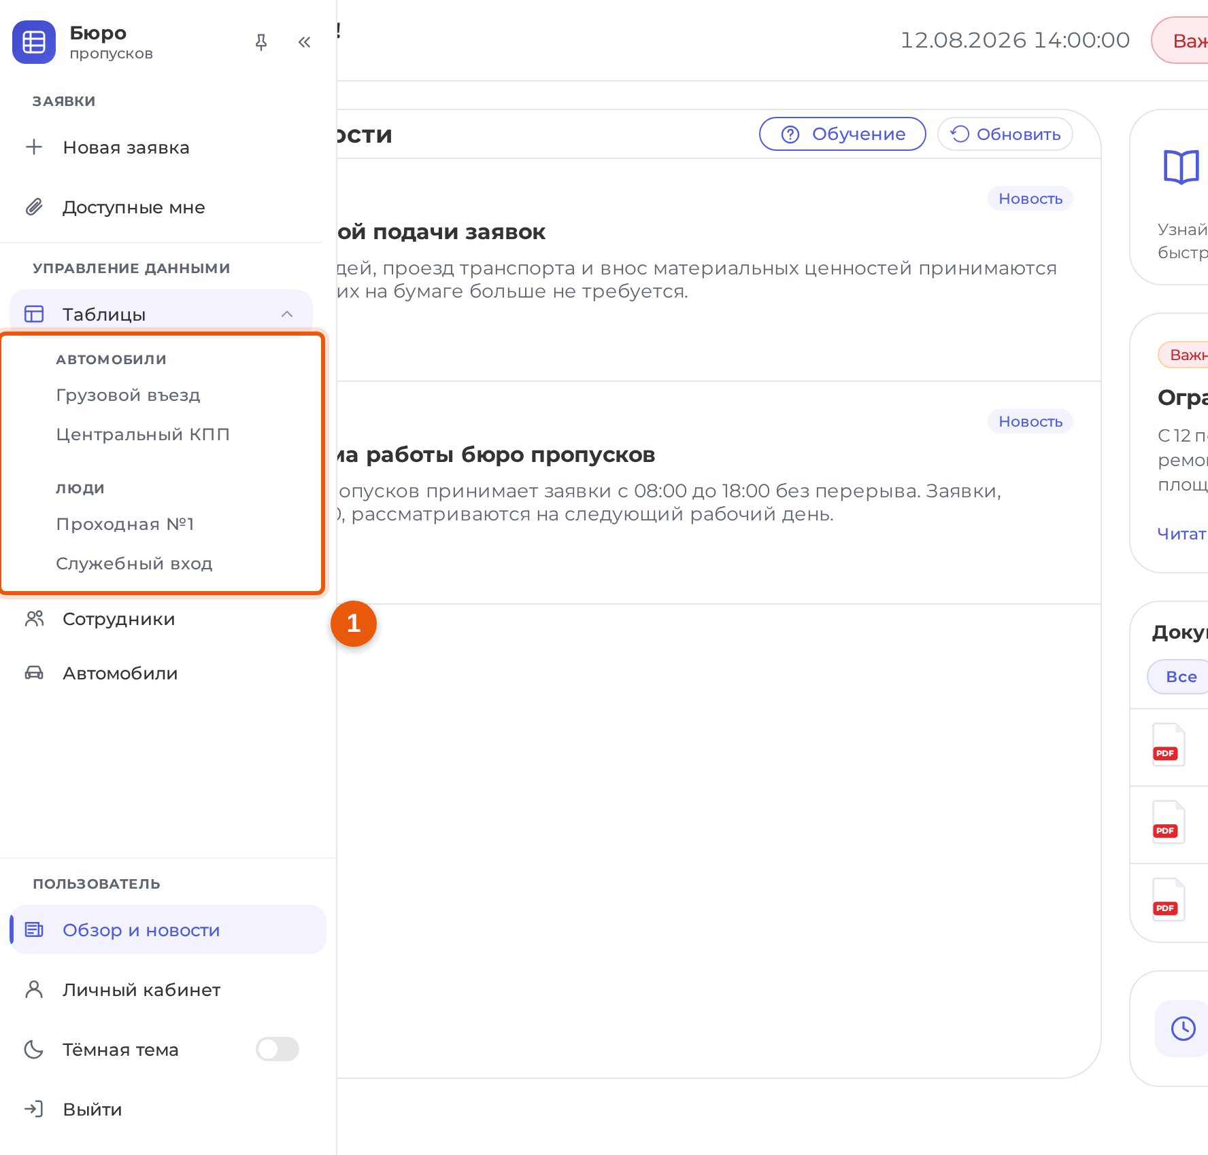
Рисунок 3.1 — Боковое меню работника поста
1. Нажмите в боковом меню слева пункт «Таблицы» (1). Раскроется список таблиц: группа «АВТОМОБИЛИ» и группа «ЛЮДИ».
2. Выберите таблицу своего поста. Откроется список тех, кого пропускают через ваш пост.
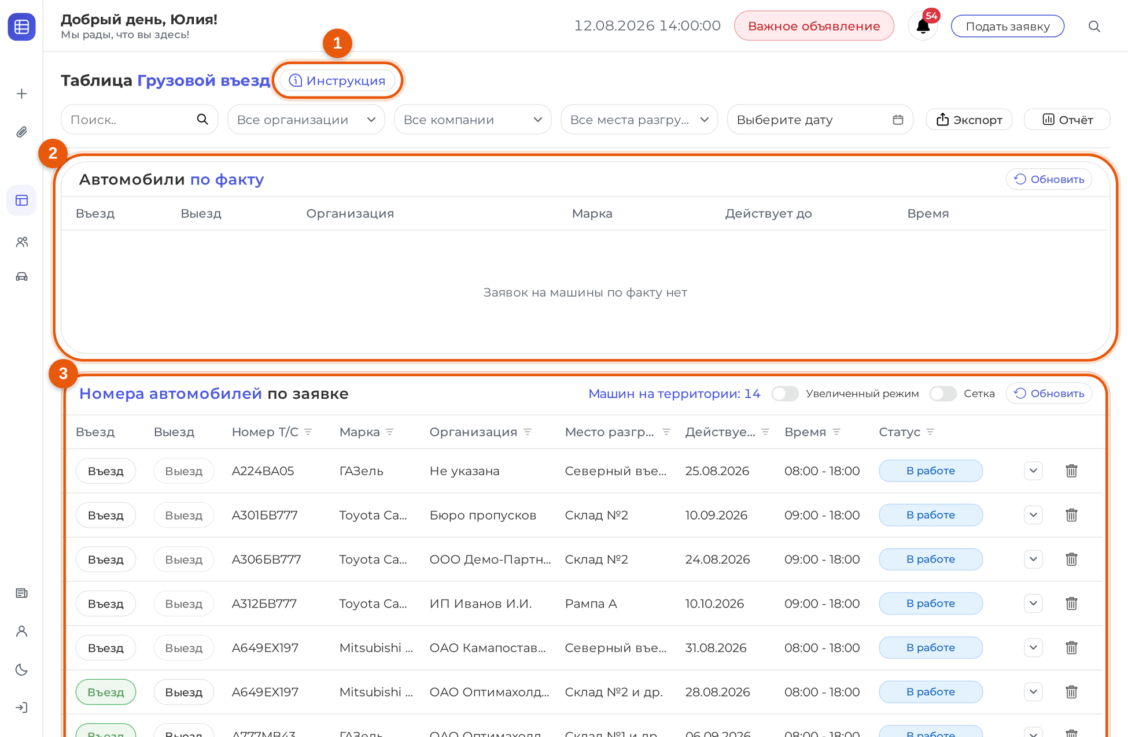
Рисунок 3.2 — Таблица поста
В таблице машин колонки: «Въезд», «Выезд», «Номер Т/С», «Марка», «Организация», «Компания», «Номер заявки», «Место разгрузки», «Действует до», «Время», «Статус». В таблице людей: «Вход», «Выход», «Фамилия», «Имя», «Отчество», «Должность», «Гражданство», «Организация», «Компания», «Действует до», «Время прохода», «Номер заявки», «Статус». Состав колонок на вашем посту задаёт администратор, часть из них может отсутствовать.
Над таблицей стоит счёт: «Машин на территории» или «Людей зашло». Это те, кому отмечен въезд и ещё не отмечен выезд.
Если текст в таблице мелкий, включите левый переключатель в шапке таблицы: шрифт и строки станут крупнее. Переключатель «Сетка» рисует границы ячеек.
Список обновляется сам: изменения приходят с сервера, и раз в минуту система дополнительно сверяется с ним. Кнопка «Обновить» нужна редко - когда кажется, что список отстал.
ПРИМЕЧАНИЕ. Своего поста в списке нет - обратитесь в бюро пропусков. Доступ выдаётся на каждую таблицу отдельно.

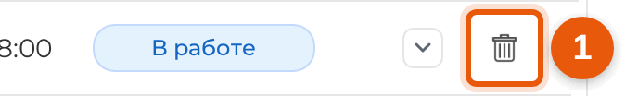
Рисунок 3.3 — Кнопка удаления в конце строки
ВАЖНО. Если в конце строки есть кнопка с корзиной, ей запись убирается из таблицы поста. Она есть не на каждом посту. Просто так её не нажимайте: вернуть запись обратно может только бюро пропусков.

3.2. Прочитать инструкцию поста
Порядок работы на конкретном посту пишет бюро пропусков. Прочитайте его в начале смены.
1. Нажмите кнопку «Инструкция» рядом с названием таблицы. Откроется окно «Инструкция по использованию таблицы».
2. Прочитайте текст и закройте окно.
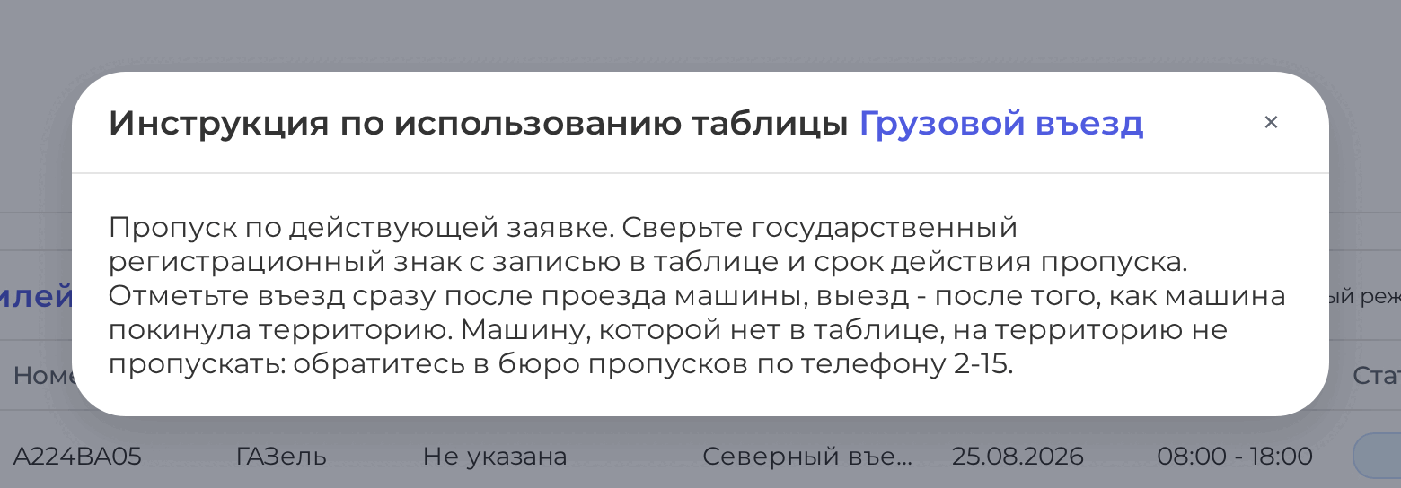
Рисунок 3.4 — Инструкция поста
Написано «Инструкция не добавлена» - для этого поста текст ещё не заполнили. Спросите порядок работы в бюро пропусков.

3.3. Посмотреть, кого сегодня ждать
Раздел «Доступные мне» показывает согласованные заявки по вашим местам. По нему видно, кто должен приехать, ещё до того, как машина встала у ворот.
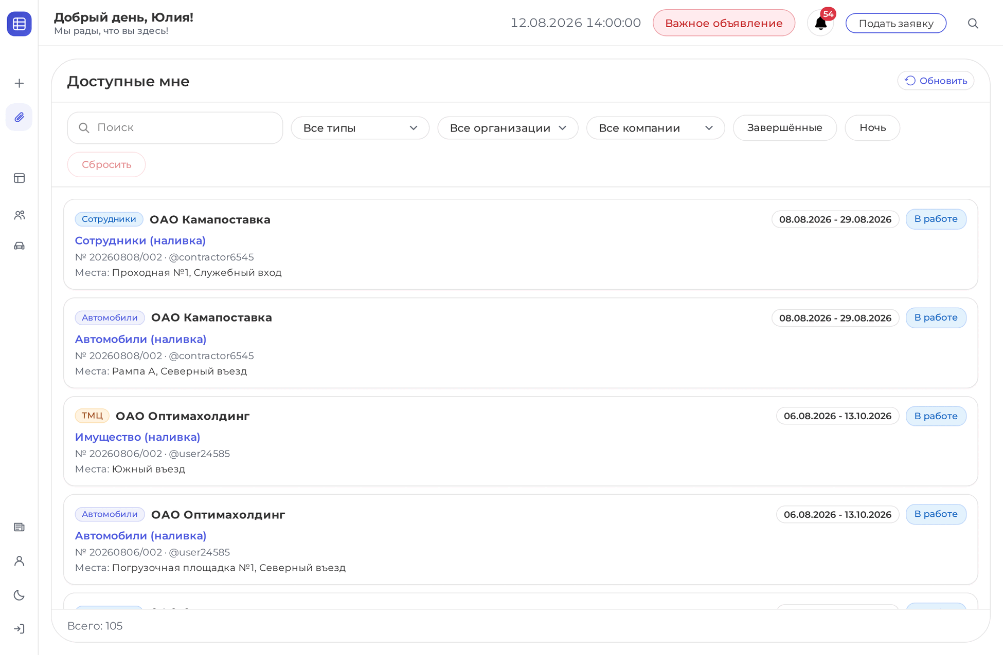
Рисунок 3.5 — Раздел «Доступные мне»
1. Нажмите в боковом меню пункт «Доступные мне». Откроется список карточек.
2. Посмотрите карточки: вид («Автомобили», «Сотрудники», «ТМЦ»), организация, номер заявки, кто подал, срок действия и места.
3. Нажмите на карточку. Справа откроются сведения о заявке и её состав: номера и марки машин либо фамилии и должности людей.
Отбор над списком: поиск, «Все типы», «Все организации», «Все компании». Переключатель «Завершённые» оставляет в списке только отработанные заявки. Переключатель «Ночь» оставляет те, у которых въезд попадает на ночь. Кнопка «Сбросить» снимает весь отбор.
ПРИМЕЧАНИЕ. Пока в поиске набран запрос, переключатели «Завершённые» и «Ночь» не действуют. Очистите поиск, чтобы они снова работали.

Раздел пуст - либо по вашим местам сейчас нет согласованных заявок, либо за вашей учётной записью ещё не закрепили места доступа. Второе исправляет администратор.

4. Машина приехала
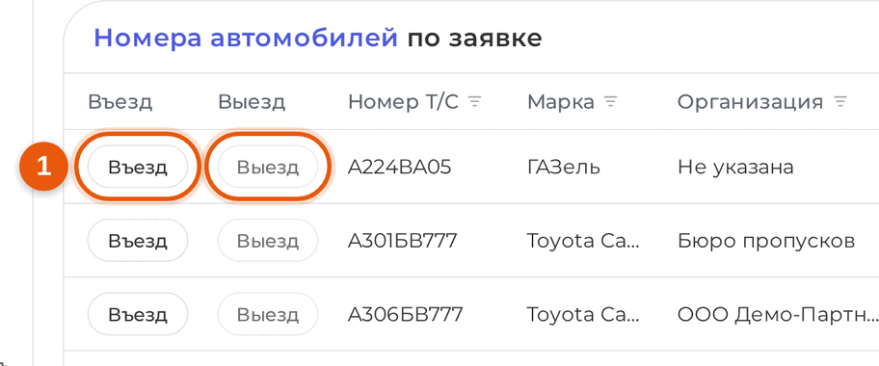
Рисунок 4.1 — Кнопки отметки в строке
1. Наберите номер машины в поле «Поиск..» над таблицей. В таблице останутся подходящие строки.
2. Сверьте номер и марку на экране с самой машиной.
3. Посмотрите колонку «Действует до» и колонку времени. Срок пропуска должен идти, а время - подходить.
4. Нажмите в строке кнопку «Въезд» (1). Кнопка станет зелёной. Система напишет, что машина с таким номером отмечена о прибытии. Счёт «Машин на территории» увеличится на единицу.
5. Пропустите машину.
Ничего подтверждать не надо: отметка ставится сразу по нажатию.
ВАЖНО. Отметку нельзя снять и нельзя исправить. Отметили не ту строку - сообщите в бюро пропусков, исправляет только администратор.

Номер набран, а строки нет - смотрите раздел 8. Номер в заявке не указан вовсе - раздел 7.

5. Машина уезжает
1. Найдите строку этой машины через поле «Поиск..».
2. Нажмите кнопку «Выезд». Кнопка станет красной. Система напишет, что машина уехала. Счёт «Машин на территории» уменьшится на единицу.
3. Выпустите машину.
Кнопка «Выезд» не нажимается - по этой строке не отмечен въезд. Сначала отметьте въезд.
После отметки выезда строка снова готова к работе: кнопка «Въезд» становится доступной, и ту же машину можно принять ещё раз.
ПРИМЕЧАНИЕ. Ночью система сама снимает отметки с тех, кто уже выехал, чтобы наутро список был чистым. Тех, кто числится на территории, она не трогает: такая строка так и останется отмеченной, пока вы не отметите выезд.

6. Человек пришёл и ушёл
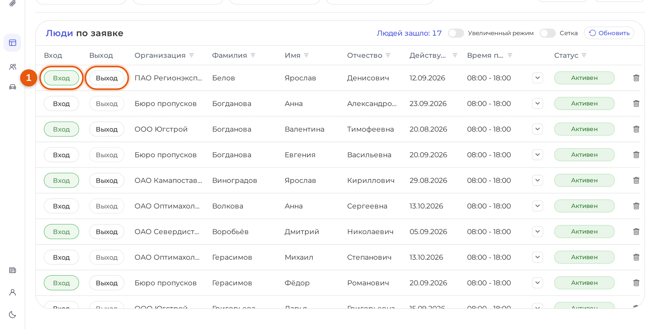
Рисунок 6.1 — Отметка в таблице людей
Порядок тот же, что у машин, кнопки называются иначе.
1. Наберите фамилию в поле «Поиск..». В таблице останутся подходящие строки.
2. Сверьте фамилию, имя и отчество с документом.
3. Посмотрите колонку «Действует до».
4. Нажмите «Вход» (1). Кнопка станет зелёной. Счёт «Людей зашло» увеличится на единицу.
5. Когда человек уходит, найдите его строку и нажмите «Выход». Кнопка станет красной.
ВАЖНО. При отметке входа и выхода людей система не выводит сообщение. О том, что отметка принята, говорит только цвет кнопки. Кнопка цвет не поменяла - отметка не прошла, повторите.

7. Машина по заявке, а номера в заявке нет
Заявку иногда подают, не зная номера машины. Такие заявки собраны в отдельном списке «Автомобили по факту» над основной таблицей. В колонке «Номер Т/С» там стоит текст «по факту», марка может быть пустой. Список есть не на каждом посту.
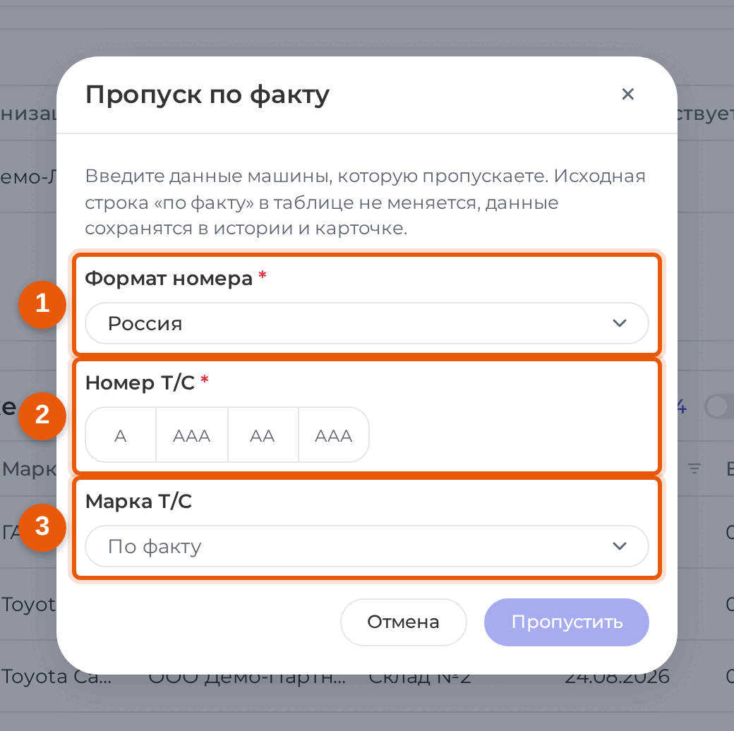
Рисунок 7.1 — Окно «Пропуск по факту»
1. Найдите в списке «Автомобили по факту» нужную строку: по организации, номеру заявки или месту разгрузки.
2. Нажмите в строке кнопку «Въезд». Откроется окно «Пропуск по факту».
3. Выберите «Формат номера» по самой машине: обычный российский номер, номер прицепа, иностранный и так далее.
4. Введите «Номер Т/С» с машины.
5. Заполните «Марка Т/С», если марка известна. Поле можно оставить пустым.
6. Нажмите «Пропустить». Окно закроется, въезд будет отмечен, введённый номер сохранится в истории и в карточке.
Выезд по такой машине отмечается обычным порядком, как в разделе 5: система ничего больше не спрашивает.
Рядом со списком «по факту» бюро пропусков может повесить подсказку: что спрашивать и что проверять на этом посту. На телефоне она свёрнута в кнопку «Подсказка».
ПРИМЕЧАНИЕ. Сама строка списка «по факту» после этого не меняется - в ней остаётся то, что написали в заявке. Введённый номер виден в карточке записи.

Система написала, что запись изменилась и таблицу надо обновить - строку в этот момент правил кто-то ещё. Нажмите «Обновить» и повторите отметку.

8. Не нашли машину или человека в списке
Идите по трём проверкам сверху вниз. Первая занимает несколько секунд, третья отвечает на вопрос окончательно.

8.1. Проверьте поиск и отбор в таблице
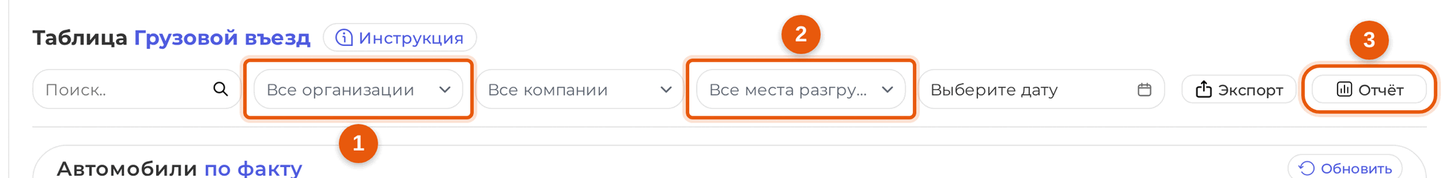
Рисунок 8.1 — Поиск и отбор в таблице поста
1. Очистите поле «Поиск..». В таблице снова покажутся все строки.
2. Посмотрите на списки «Все организации» (1), «Все компании» и «Все места разгрузки» (2). Стоит отбор - снимите его.
3. Проверьте поле даты: заданный период тоже прячет строки.
4. Наберите номер или фамилию заново. Достаточно части: три-четыре знака номера.
ВАЖНО. Поиск по таблице не прощает опечатку - он ищет точное совпадание знаков. Раскладка клавиатуры при этом значения не имеет: набранное латиницей находит русские буквы.

8.2. Поищите по всей системе
Поиск в верхней строке ищет по всей системе, а не только по вашей таблице, и опечатку прощает.
1. Нажмите кнопку поиска в верхней строке экрана. С клавиатуры - Ctrl+K. Справа откроется панель поиска.
2. Наберите номер машины, марку или фамилию. Система покажет найденные машины, людей и заявки.
3. Откройте найденное и посмотрите, на какой пост и на какой срок выдан пропуск.

8.3. Проверьте по разделу «Доступные мне»
Откройте раздел «Доступные мне» (см. подраздел 3.3) и поищите заявку по организации или фамилии.
Заявка нашлась, а строки в таблице нет - запись относится к другому посту либо срок пропуска кончился. Заявки нет и здесь - пропуск не согласован. В обоих случаях звоните в бюро пропусков и не пропускайте до ответа.

9. Проверить, кого пропускаете

9.1. Открыть карточку записи
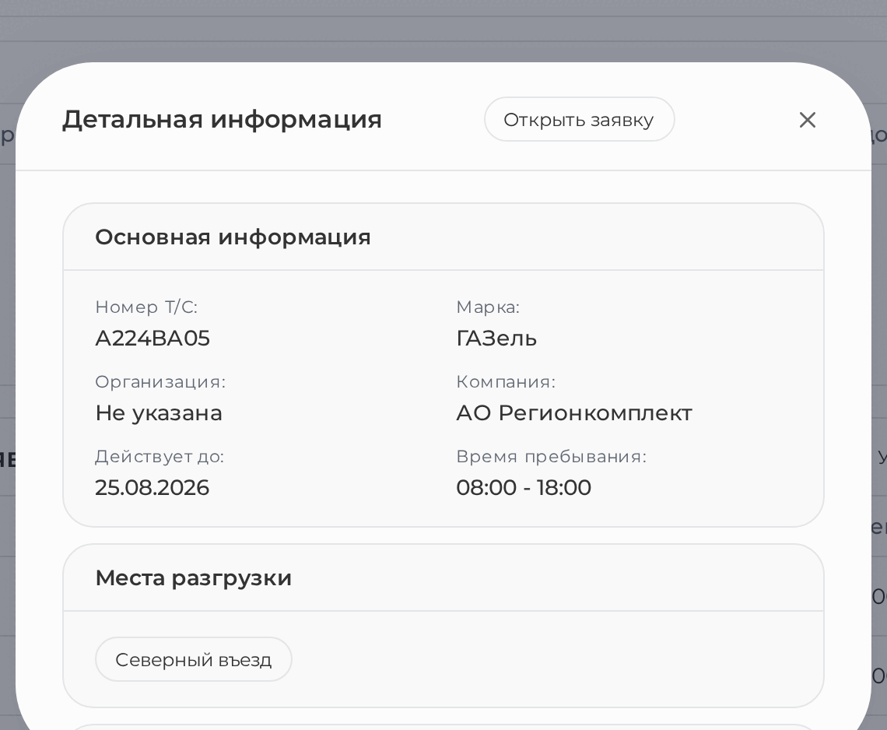
Рисунок 9.1 — Карточка записи из таблицы поста
1. Нажмите на строку в таблице. Откроется карточка: всё, что система знает об этой машине или об этом человеке.
2. Сверьте данные. В карточке машины - номер, марка, организация, компания, «Действует до», время пребывания, места разгрузки и «Статус»: «На территории», «Выехал» или «Не въезжал». В карточке человека - фамилия, имя, отчество, должность, гражданство, места прохода и «Статус»: «На территории», «Покинул территорию» или «Не входил».
3. Нажмите «Открыть заявку» в шапке карточки, если нужно посмотреть саму заявку: кто её подал и на какой срок.
4. Закройте карточку крестиком, клавишей Esc или нажатием вне окна.

9.2. Посмотреть паспорт и патент
В карточке человека есть раздел «Документы»: серия и номер паспорта, номер патента, иное разрешение. Значения закрыты.
1. Нажмите «Показать» рядом со значением. Значение откроется.
2. Нажмите «Скрыть», когда сверили. Значение снова закроется.
Раздела «Документы» в карточке нет - на вашу учётную запись не выдано право видеть паспортные данные. Это не поломка, право выдаёт администратор.

9.3. Проверить чёрный список
Если человек или машина внесены в чёрный список, вверху карточки стоит красная пометка «Человек в чёрном списке» либо «Машина в чёрном списке», а под ней - «Причина».
ВАЖНО. Систему пометка ни от чего не удерживает - кнопку отметки въезда она не блокирует. Увидели пометку - не пропускайте и действуйте по правилам предприятия. Сообщите в бюро пропусков.

Чаще такая запись до поста вообще не доходит: при внесении в чёрный список система сама убирает совпадающие строки из таблиц. Пометка в карточке остаётся для неполных совпадений - например, когда в заявке нет отчества, а в запрете оно есть.

10. Посмотреть бланк заявки
Бланк - это заполненная печатная форма по вложению заявки: то же, что подписано на бумаге.
1. Откройте раздел «Доступные мне».
2. Нажмите на карточку нужной заявки. Справа откроются её сведения.
3. Нажмите «Посмотреть файл». Бланк откроется прямо в системе, скачивать его не нужно.
4. Закройте бланк крестиком или клавишей Esc.
ПРИМЕЧАНИЕ. Паспортные данные видны в бланке только тем, кому разрешена их выгрузка. На месте закрытых стоит прочерк. На карточки людей из таблицы поста это не влияет, там документы открываются своим правом (см. подраздел 9.2).

11. Отчёт за отчётные сутки
Отчётные сутки идут с 21:30 вчерашнего дня до 21:30 сегодняшнего. Рабочей смены в системе нет, отчёт считается сутками.
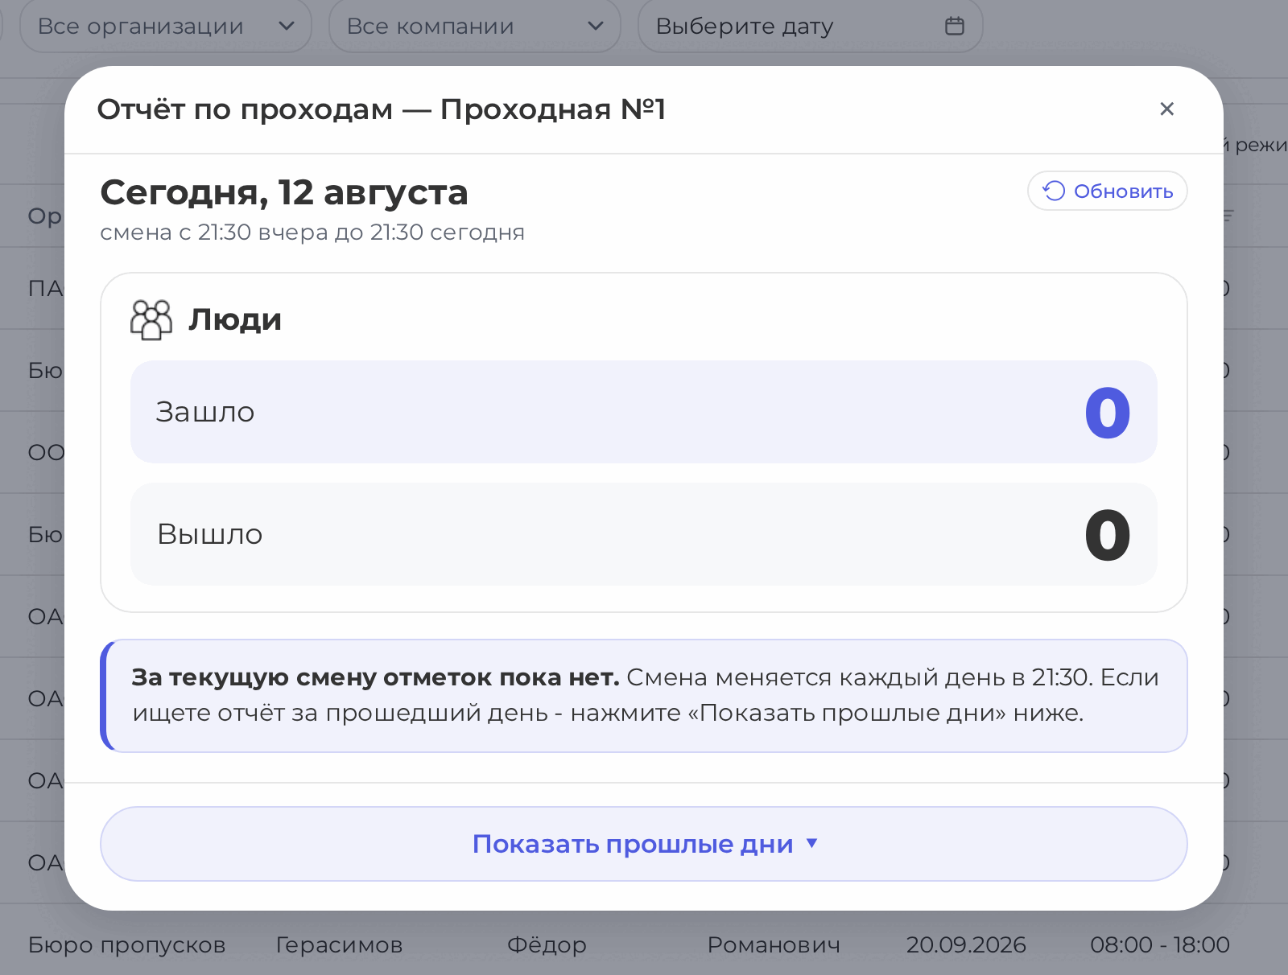
Рисунок 11.1 — Суточный отчёт поста
1. Нажмите кнопку «Отчёт» над таблицей. Откроется окно «Отчёт по проездам» на таблице машин или «Отчёт по проходам» на таблице людей.
2. Посмотрите верхнюю часть «Сегодня»: «Заехало» и «Выехало» по машинам либо «Зашло» и «Вышло» по людям, за текущие отчётные сутки и по всем, кто отмечал на этом посту.
3. Посмотрите «Кто сколько отметил», если за сутки отмечал не один работник. Будут числа по каждому.
4. Нажмите «Показать прошлые дни», если нужен отчёт за прошедшие сутки. Раскроется список прошлых дней с отбором «Период:».
5. Нажмите «Скачать в Excel», если отчёт нужен файлом. Файл сохранится на компьютер.
ПРИМЕЧАНИЕ. В файл попадают только прошлые дни, с итогом по посту на каждый день. Текущие, ещё не закрытые отчётные сутки в него не идут.

Написано, что за текущие отчётные сутки отметок пока нет - сутки только начались. Отчёт за вчера смотрите кнопкой «Показать прошлые дни».

12. Выгрузить список файлом
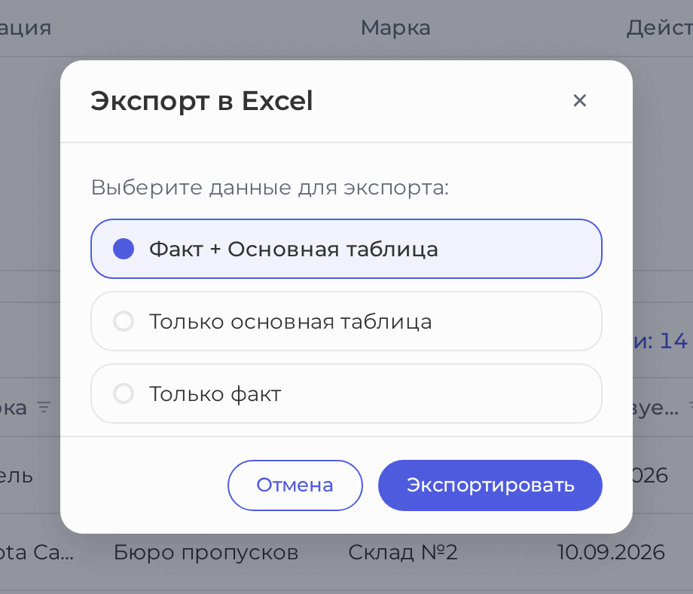
Рисунок 12.1 — Выбор данных для выгрузки
1. Наберите поиск и отбор так, чтобы на экране осталось то, что нужно выгрузить.
2. Нажмите кнопку «Экспорт» над таблицей. Если на посту есть список «по факту», откроется окно «Экспорт в Excel».
3. Выберите, что выгружать: «Факт + Основная таблица», «Только основная таблица» или «Только факт».
4. Нажмите «Экспортировать». Файл сохранится на компьютер.
В файле те же колонки, что видны на экране. Отметки въезда и выезда записаны словами «Да» и «Нет». Внизу файла система проставляет, кто и когда его сформировал.
ВАЖНО. Выгружается то, что видно на экране после поиска и отбора, а не весь список поста. Нужен весь - сначала очистите поиск и отбор.

13. Верхняя строка экрана
Верхняя строка одинакова во всех разделах. В ней приветствие, текущие дата и время, объявление бюро пропусков и кнопки.
Уведомления. Колокольчик показывает число непрочитанных. Нажмите его - откроется список: заявку согласовали, начали обсуждение, срок пропуска подходит к концу. Свежие идут сверху, непрочитанные выделены, вкладки «Все» и «Непрочитанные» отбирают нужное.
Поиск по системе. Кнопка поиска открывает поиск сразу по всей системе, см. подраздел 8.2. С клавиатуры - Ctrl+K.
Сообщить о проблеме. Кнопка открывает окно для сообщения в бюро пропусков: заметили ошибку в системе или есть предложение - напишите прямо отсюда. Кнопка есть не у всех, её открывает администратор.
Обучение. На странице «Обзор и новости» есть кнопка «Обучение»: она проводит по системе и показывает, где что находится. Пройти можно сколько угодно раз, выйти - клавишей Esc.

14. Конец смены
1. Отметьте выезд и выход по всем, кто уехал и ушёл при вас.
2. Нажмите «Выйти» внизу бокового меню. Система закроет сеанс и покажет страницу входа.
ВАЖНО. Не оставляйте систему открытой на посту без присмотра и не уходите, не нажав «Выйти». Каждая отметка записывается на ту учётную запись, под которой открыт сеанс, и в отчёте будет числиться за вами.

15. Если что-то пошло не так
Таблица 15.1 — Что делать в частых случаях
Что случилось | Что это значит | Что делать
Нужной машины или человека нет в списке | Заявка не согласована, срок пропуска кончился либо запись относится к другому посту | Пройти три проверки раздела 8; не пропускать до ответа бюро пропусков
Кнопка выезда или выхода не нажимается | По этой строке не отмечен въезд или вход | Сначала отметить въезд, потом выезд
Кнопка нажата, а цвет не поменялся | Отметка не прошла | Нажать ещё раз; не помогло - нажать «Обновить» и повторить
Система пишет, что прав недостаточно | На эту таблицу не выдано право отметки | Позвонить в бюро пропусков; кнопка видна всем, а само действие проверяет сервер
Отметили не ту строку | Отметку нельзя снять и нельзя исправить | Сообщить в бюро пропусков, исправляет администратор
Система пишет, что запись изменилась | Строку в этот момент правил кто-то ещё | Нажать «Обновить» и повторить отметку
В карточке красная пометка о чёрном списке | Доступ этому человеку или транспорту запрещён | Не пропускать, действовать по правилам предприятия, сообщить в бюро пропусков
Система пишет, что не удалось обновить таблицу | Потеряна связь с сервером; на экране остались последние полученные данные | Нажать «Обновить»; не помогло - сообщить в бюро пропусков и вести учёт на бумаге
Система пишет, что запросов слишком много | Сработало ограничение на частоту обращений | Подождать указанное время и повторить
Забыли пароль | Пароль самостоятельно не восстанавливается | Нажать «Забыли пароль?» на странице входа и позвонить по показанному телефону

ВАЖНО. Колонка «Действует до» и колонка времени - главный ориентир на посту. Система не запрещает отметить проход по записи, срок которой кончается сегодня, и заранее об этом не предупреждает.

16. Чего система не делает за вас
Система показывает, кому доступ согласован, до какого срока и в какие часы. Решение принимает работник поста по правилам предприятия.
Система не сверяет документы. Сверяет их работник поста.
Система не решает, пропускать или нет. Она не остановит отметку въезда даже тому, кто в чёрном списке.
Система не подсвечивает, что срок пропуска кончается. Смотрите колонку «Действует до».
Система не отменяет ошибочную отметку. Отметили не ту строку - звоните в бюро пропусков.

ЛИСТ РЕГИСТРАЦИИ ИЗМЕНЕНИЙ
В таблице фиксируются изменения документа. Версия повышается при выпуске новой редакции: вторая цифра при уточнениях и дополнениях, первая при переработке структуры или существенном изменении требований.
Таблица - Регистрация изменений
Версия | Дата | Содержание изменения | Внёс
1.0 | 31.08.2026 | Первая редакция: порядок действий работника поста по шагам

